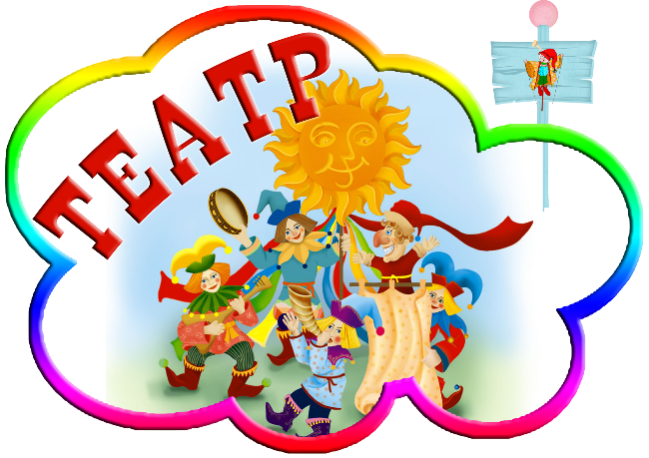

Дополнительная образовательная программа дошкольного образования «Театральная студия» направлена на развитие художественно-эстетического вкуса, художественных способностей и склонностей к различным видам искусства, творческого подхода, эмоционального восприятия и образного мышления, подготовки личности к постижению великого мира искусства, формированию стремления к воссозданию чувственного воспринимаемого мира.
Актуальность программы: Развитие творческих, коммуникативных способностей обучающихся на основе их собственной творческой деятельности является отличительной чертой данной программы. Такой подход, направленный на социализацию и активизацию собственных знаний, актуален в условиях современного дополнительного образования, что повышает самооценку обучающего, и способствует его позитивной социализации.
Цель программы:
− Формирование личности с широким эстетическим кругозором, воспитание общей культуры.
− Развитие творческих способностей детей средствами театрального искусства;
− Эстетическое воспитание и формирование высоких духовных качеств средствами театрального искусства.
− Формирование нравственной и творческой личности через театральную деятельность.

